4.1磁感应强度和安培力

1：(多选)下列说法正确的是 (　　)

A.磁场中某点的磁感应强度可以这样测定:把一小段通电导线放在该点时,受到的磁场力*F*与该导线的长度*L、*通过的电流*I*的乘积的比值*B=F/IL*,即为磁场中某点的磁感应强度

B.通电导线在某点不受磁场力的作用,则该点的磁感应强度一定为零

C.磁感应强度*B=F/IL*只是定义式,它的大小取决于场源及磁场中的位置,与*F、I、L*以及通电导线在磁场中的方向无关

D.磁场是客观存在的

2：[多选]如图，纸面内有两条互相垂直的长直绝缘导线*L*1、*L*2，*L*1中的电流方向向左，*L*2中的电流方向向上；*L*1的正上方有*a*、*b*两点，它们相对于*L*2对称。整个系统处于匀强外磁场中，外磁场的磁感应强度大小为*B*0，方向垂直于纸面向外。已知*a*、*b*两点的磁感应强度大小分别为*B*0和*B*0，方向也垂直于纸面向外。则(　　)

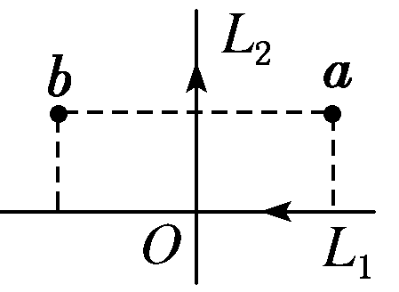A．流经*L*1的电流在*b*点产生的磁感应强度大小为*B*0

B．流经*L*1的电流在*a*点产生的磁感应强度大小为*B*0

C．流经*L*2的电流在*b*点产生的磁感应强度大小为*B*0

D．流经*L*2的电流在*a*点产生的磁感应强度大小为*B*0

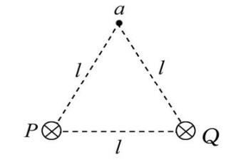3：如图,在磁感应强度大小为B0的匀强磁场中,两长直导线P和Q垂直于纸面固定放置,两者之间的距离为*l*。在两导线中均通有方向垂直于纸面向里的电流I时,纸面内与两导线距离均为*l*的a点处的磁感应强度为零。 如果让P中的电流反向、其他条件不变,则a点处磁感应强度的大小为 (　　)

A.0 B. B0



C. B0 D.2B0

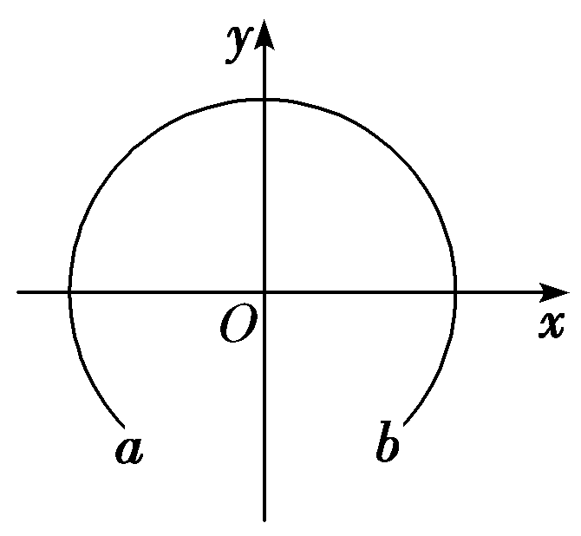4:一通电直导线与*x*轴平行放置，匀强磁场的方向与*xOy*坐标平面平行，导线受到的安培力为*F*。若将该导线做成圆环，放置在*xOy*坐标平面内，如图所示，并保持通电的电流不变，两端点*ab*连线也与*x*轴平行，则圆环受到的安培力大小为(　　)

A．*F*　　　　　　　　　 B.*F*

C.*F* D.*F*

5：如图所示，直导线*ab*与圆线圈的平面垂直且隔有一小段距离，其中直导线固定，线圈可自由运动，当同时通有图示方向电流时，从左向右看，线圈将(　　)

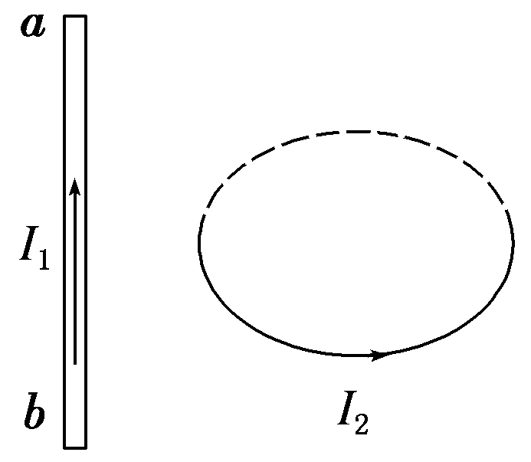A．不动

B．顺时针转动，同时靠近导线

C．逆时针转动，同时离开导线

D．逆时针转动，同时靠近导线

6：如图所示，蹄形磁铁用柔软的细绳悬吊在天花板上，在磁铁两极的正下方固定着一根水平直导线，当直导线中通以向右的电流时(　　)

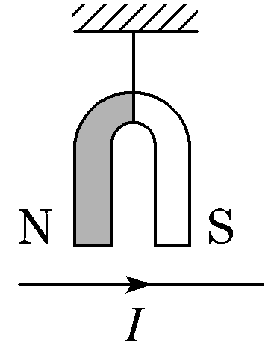A．磁铁的N极向纸外、S极向纸内转动，绳子对磁铁的拉力减小

B．磁铁的S极向纸外、N极向纸内转动，绳子对磁铁的拉力减小

C．磁铁的N极向纸外、S极向纸内转动，绳子对磁铁的拉力增大

D．磁铁的S极向纸外、N极向纸内转动，绳子对磁铁的拉力增大

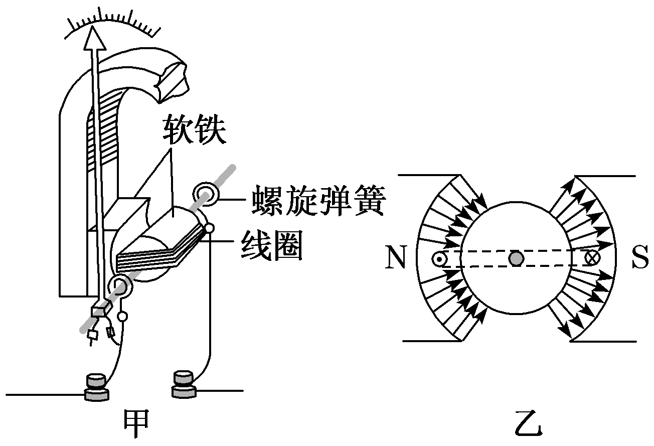7：磁电式电流表的构造如图甲所示，在蹄形磁铁的两极间有一个可以绕轴转动的线圈，转轴上装有螺旋弹簧和指针。蹄形磁铁和铁芯间有均匀辐向分布的磁场，如图乙所示。当电流通过线圈时，线圈在安培力的作用下转动，螺旋弹簧被扭转，线圈停止转动时满足*NBIS*＝*kθ*，式中*N*为线圈的匝数，*S*为线圈的面积，*I*为通过线圈的电流，*B*为磁感应强度，*θ*为线圈(指针)偏转角，*k*是与螺旋弹簧有关的常量。不考虑电磁感应现象，由题中的信息可知(　　)

A．该电流表的刻度是均匀的

B．线圈转动过程中受到的安培力的大小变大

C．若线圈中通以如图乙所示的电流时，线圈将沿逆时针方向转动

D．更换*k*值更大的螺旋弹簧，可以增大电流表的灵敏度(灵敏度即)

8：如图所示,在倾角为α的光滑斜面上,垂直斜面放置一根长为L、质量为m的直导体棒,当通以图示方向电流I时,欲使导体棒静止在斜面上,可加一平行于纸面的匀强磁场,当外加匀强磁场的磁感应强度B的方向由垂直斜面向上沿逆时针方向转至水平向左的过程中,下列说法中正确的是 (　　)

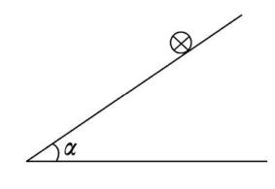A.此过程中磁感应强度B逐渐增大

B.此过程中磁感应强度B先减小后增大

C.此过程中磁感应强度B的最小值为 $\frac{mgsinα}{IL}$

D.此过程中磁感应强度B的最大值为 $\frac{mgtanα}{IL}$

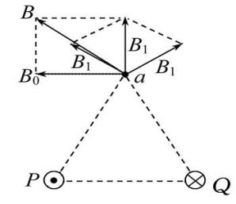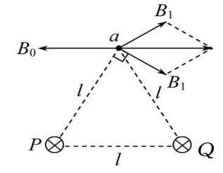1.CD 2. AC

3.选C。如图所示。

4. C　根据安培力公式，安培力*F*与导线长度*L*成正比；若将该导线做成圆环，由*L*＝×2π*R*，解得圆环的半径*R*＝，圆环*ab*两点之间的距离*L*′＝*R*＝。由＝解得：*F*′＝*F*，选项C正确。

5.D

6.C　假设磁铁不动，导线运动，根据安培定则可知，通电导线左边的磁场斜向下，而右边的磁场斜向上，那么在导线两侧取两小段，根据左手定则可知，左边一小段所受安培力的方向垂直纸面向里，右侧一小段所受安培力的方向垂直纸面向外，从上往下看，导线顺时针转动。现在导线不动，磁铁运动，根据相对运动关系，则知磁铁逆时针转动(从上向下看)，即N极向纸外转动，S极向纸内转动。当转动90°时，导线所受的安培力方向竖直向上，根据牛顿第三定律可得磁铁受到导线向下的作用力，故绳子对磁铁的拉力增大，C正确。

7.A [解析]　磁场是均匀地辐向分布，线圈转动过程中各个位置的磁感应强度的大小不变，螺旋弹簧的弹力与偏转角度成正比，故该电流表的刻度是均匀的，故A正确；磁场是均匀地辐向分布，线圈转动过程中各个位置的磁感应强度的大小不变，故受到的安培力的大小不变，故B错误；若线圈中通以如题图乙所示的电流时，根据左手定则，左侧受安培力向上，右侧受安培力向下，线圈顺时针转动，故C错误；更换*k*值更大的螺旋弹簧，同样的电流变化导致同样的安培力变化，但偏转角度的变化减小了，故灵敏度降低了，故D错误。

8. AC。导体棒受重力、支持力和安培力作用而处于平衡状态,当外加匀强磁场的磁感应强度B的方向由垂直斜面向上沿逆时针方向转至水平向左的过程中,安培力由沿斜面向上转至竖直向上,可知安培力逐渐增大,即此过程中磁感应强度B逐渐增大,A正确,B错误;刚开始安培力F最小,有sinα= $\frac{F}{mg}$,所以此过程中磁感应强度B的最小值为 $\frac{mgsinα}{IL}$,C正确;最后安培力最大,有F=mg,即此过程中磁感应强度B的最大值为 $\frac{mg}{IL}$,D错误。